台北市立松山高中 高一第二次期中考數學科試題卷
96學年度
第一學期
一、多重選擇題：每題5分，(每題可能有一個、二個、三個、…選項正確的，答錯不倒扣。)
1. 數列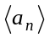中，若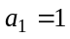，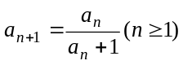，試寫出前幾項並觀察規律後，判斷下列敘述何者正確？ (A)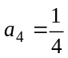 (B)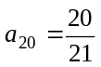 (C)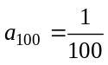 (D)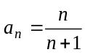 (E)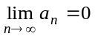。
2. 設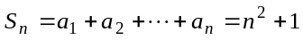，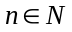，則下列敘述何者正確？(A)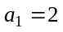 (B)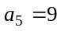
(C)對所有自然數，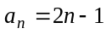 (D)為一個等差數列 (E)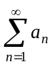是收斂的。
3. 若數列為一等差數列，且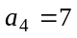，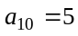，則下列敘述何者正確？
(A)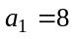 (B)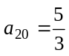 (C)自第24項開始為負數 (D)前項總和為最大時，則=24
(E)前項總和為60，則=40。
4. 下列式子哪些是正確的？(A) 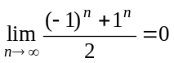 (B) 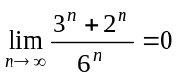 (C) 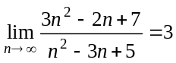
(D) 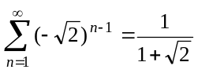 (E) 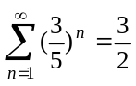。
5. 設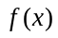，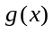為多項式，且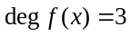，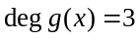，則下列敘述何者正確？
(A)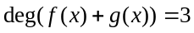 (B)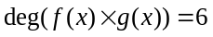 (C)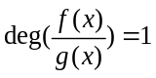 (D)除以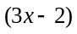的商與除以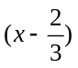的商相同 (E)除以的餘式與除以的餘式相同。
6. 設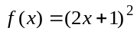，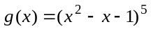，則下列敘述何者正確？
(A)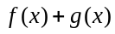的常數項=0 (B)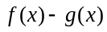的各項係數和=8 (C)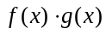乘積中領導係數=4
(D)乘積中各項係數和=-9 (E)乘積中偶次項係數和=-5。
二、填充題：每格5分
1. 自100到300的正整數中，被7除餘3的數，它們的總和為 。
2. 一等比數列，首項為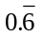，第二項為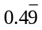，則第六項為 (以最簡之有理數表之)。

3. 求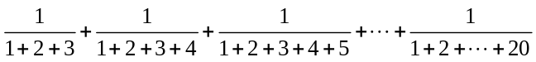= 。
4. 求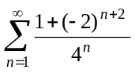= 。
5. 已知多項式除以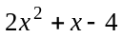的商為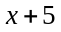，餘式為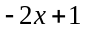，試求除以的餘式為 。
6. 已知一無窮等比級數的和為，其第二項為-2，若級數前項的和為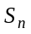，則
(1)這個級數的首項為 。(2)若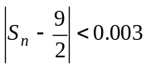，則的最小值為 。
7. 給定數列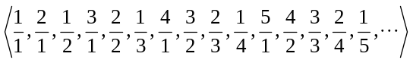，則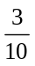為數列的第 項。
8. 丁丁每個月月初存入1000元，年利率6%，每月以複利計算，則一年後結算本利和
為 元。(已知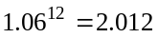，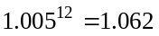)
9. 如右圖，一正方形的邊長為14，以3：4的順序內分各邊，再連各分點得第二個正方形，再以同順序內分第二個正方形各邊，連接各分點得第三個正方形，如此繼續下去，則所有正方形的面積總和為__________。 | 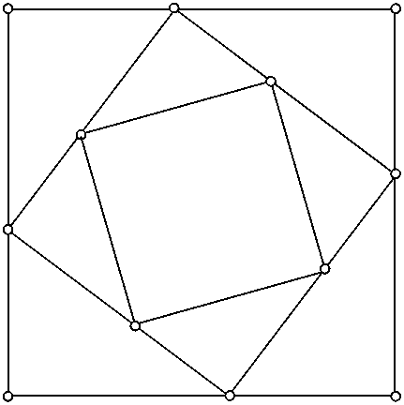

三、計算證明題：每題10分(必須有計算過程，否則不予計分)
1. 對於所有自然數，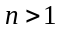，若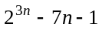恆為某一自然數的倍數。
(1)試求的最大值為多少？(2分)
(2)請以數學歸納法證明(1)所得之結論是正確，對所有自然數。(8分)
2. 設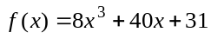=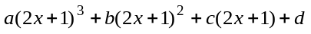，試求
(1) 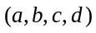=？ (6分) (2) 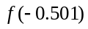=？(四捨五入至小數第二位)。(4分)
台北市立松山高中 高一第二次期中考數學科答案卷
一年 班 號姓名
96學年度
第一學期
一、多重選擇題：每題5分，(每題可能有一個、二個、三個、…選項正確的，答錯不倒扣。)
1. | 2. | 3. | 4. | 5. | 6.
二、填充題：每格5分

1. | 2. | 3. | 4. | 5.
6.(1) | 6.(2) | 7. | 8. | 9.

三、計算證明題：每題10分(必須有計算過程，否則不予計分)
1. | 2.
台北市立松山高中 高一第二次期中考數學科答案卷
一年 班 號姓名
96學年度
第一學期
一、多重選擇題：每題5分，(每題可能有一個、二個、三個、…選項正確的，答錯不倒扣。)
1. | 2. | 3. | 4. | 5. | 6.
ACE | AB | AB | BCE | BE | ACD
二、填充題：每格5分

1. | 2. | 3. | 4. | 5.
5771 | 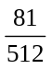 |  | -1 | 11
6.(1) | 6.(2) | 7. | 8. | 9.
6 | 7 | 76 | 12462 | 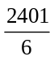

三、計算證明題：每題10分(必須有計算過程，否則不予計分)
1.  (1)P=49 (2分)  (2)證明 (8分) | 2.  (1) = (1,-3,23,10) (6分)  (2) = 9.95 (4分)

